LAPORAN PRAKTIKUM MOBILE PROGRAMMING
Navigasi Antar Halaman Menggunakan MaterialPageRoute dan Named Route



Nama : Erai Bagusalim
NIM : 240605110088
Kelas : Mobile Programming Praktikum A
Tanggal : 24 September 2026

JURUSAN TEKNIK INFORMATIKA
FAKULTAS SAINS DAN TEKNOLOGI
UNIVERSITAS ISLAM NEGERI MAULANA MALIK IBRAHIM MALANG
GANJIL 2026/2027
I. Tujuan
- Memahami konsep navigasi antar halaman (routing) pada Flutter.
- Mengimplementasikan navigasi menggunakan perintah Navigator.pushNamed() dan Navigator.pop().
- Mengimplementasikan navigasi menggunakan perintah Navigator.push(MaterialPageRoute()) dan Navigator.pop().
- Mendemonstrasikan hasil navigasi antar halaman pada aplikasi Flutter sederhana dengan membuat Halaman Utama dan Halaman Tujuan.

II. Langkah Kerja
A. Percobaan 1 – Navigasi MaterialPageRoute
- Membuat project Flutter baru dengan nama demo_navigasi_pageroute.
- Membuat dua file baru yaitu home.dart dan tujuan.dart di dalam folder lib/.
- Mengubah kode main.dart untuk mengarahkan halaman awal langsung ke class Home().
- Menuliskan kode pada home.dart yang berisi penjelasan halaman dan tombol untuk berpindah ke halaman Tujuan menggunakan Navigator.push() dengan MaterialPageRoute.
- Menuliskan kode pada tujuan.dart yang berisi tombol untuk kembali ke halaman sebelumnya menggunakan perintah Navigator.pop(context).
- Menjalankan program dan mengamati proses penambahan (push) dan penghapusan (pop) halaman dari stack navigasi.
B. Percobaan 2 – Navigasi dengan Named Route
- Membuat project Flutter baru dengan nama demo_navigasi.
- Menambahkan file home.dart dan tujuan.dart di dalam struktur folder proyek.
- Mendefinisikan properti navigasi pada main.dart menggunakan initialRoute: '/' dan mendaftarkan routes: untuk HomePage ('/') serta TujuanPage ('/tujuan').
- Menambahkan tombol pada home.dart yang menjalankan fungsi Navigator.pushNamed(context, '/tujuan') untuk berpindah halaman.
- Menambahkan tombol pada tujuan.dart yang menjalankan fungsi Navigator.pop(context) untuk kembali.
- Menjalankan program dan membandingkan kepraktisan Named Route dengan percobaan sebelumnya.
C. Tugas – Aplikasi Navigasi Named Route
- Membuat project baru untuk menyelesaikan studi kasus navigasi dengan Named Route.
- Mengonfigurasi routes pada main.dart agar rute halaman utama dan tujuan terdaftar secara eksplisit di awal aplikasi.
- Membuat desain antarmuka home.dart dengan latar belakang biru, menyisipkan teks materi, ikon rumah, dan tombol oranye yang mengarah ke tujuan.dart menggunakan pushNamed().
- Membuat desain antarmuka tujuan.dart dengan latar belakang oranye, menyisipkan teks materi, ikon pulau, dan tombol biru untuk memanggil fungsi pop().
- Menguji coba navigasi tombol pada masing-masing halaman melalui emulator agar dapat saling berpindah.

III. Screenshot Hasil
A. Percobaan 1 – Navigasi MaterialPageRoute
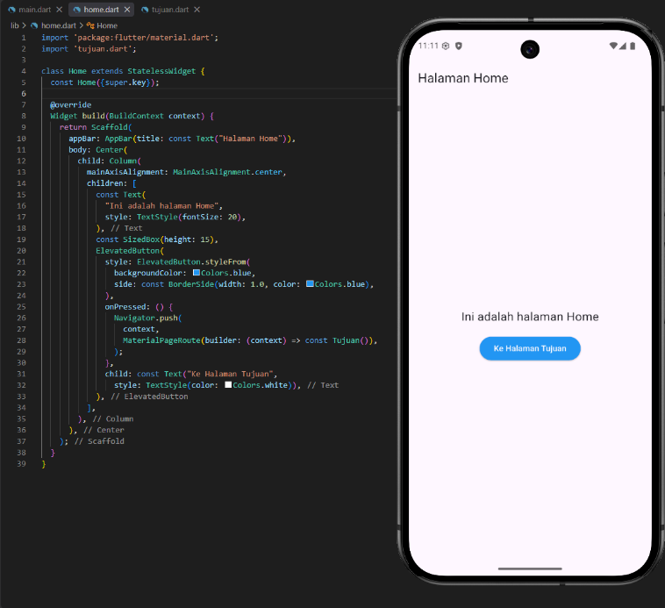
Gambar 1. Tampilan kode dan tampilan awal Halaman Home yang memuat tombol "Ke Halaman Tujuan" menggunakan metode navigasi MaterialPageRoute.
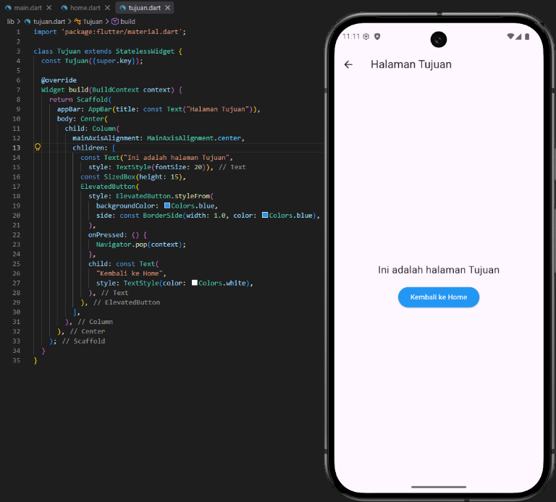
Gambar 2. Tampilan kode dan tampilan Halaman Tujuan setelah tombol ditekan. Halaman ini memuat tombol "Kembali ke Home" yang menggunakan metode Navigator.pop().
B. Percobaan 2 – Navigasi dengan Named Route
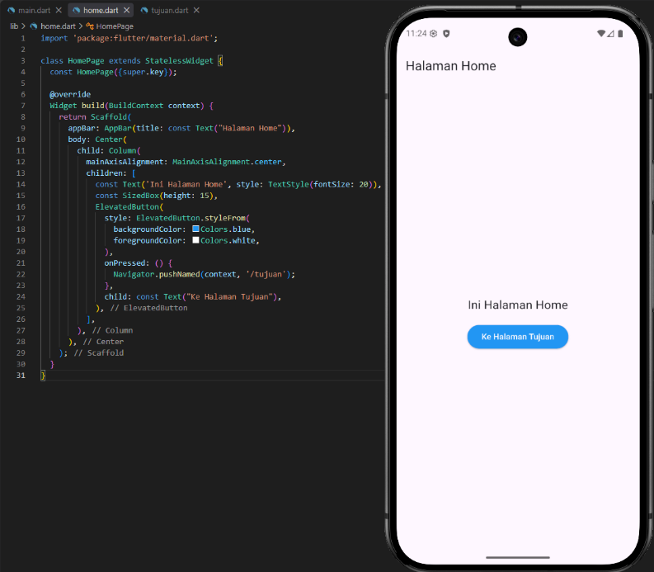
Gambar 3. Tampilan Kode dan tampilan Halaman Home menggunakan metode navigasi Named Route, di mana tombol akan memanggil rute '/tujuan' secara langsung.

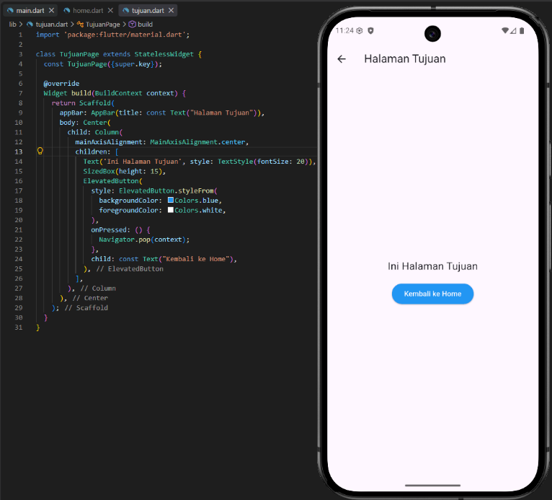
Gambar 4. Tampilan Kode dan tampilan Halaman Tujuan menggunakan metode Named Route. Halaman ini akan dikembalikan ke stack layar utama saat tombol diklik.
C. Tugas – Aplikasi Navigasi Named Route
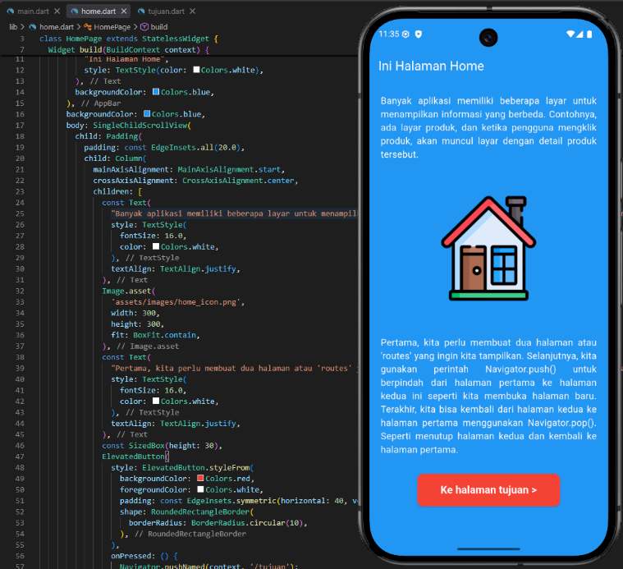
Gambar 5. Tampilan Halaman Utama dengan tema biru, memuat ikon rumah, teks keterangan tentang konsep navigasi, dan tombol untuk berpindah ke Halaman Tujuan.
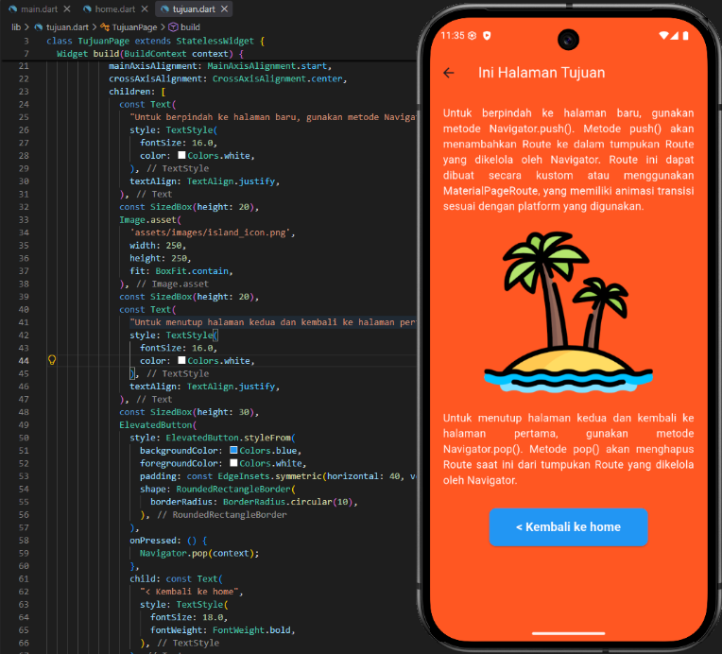
Gambar 6. Tampilan Halaman Tujuan dengan tema oranye, memuat ikon pulau, teks keterangan tentang cara menutup layar saat ini, dan tombol untuk kembali ke Halaman Utama.
IV. Kesimpulan
Berdasarkan praktikum yang telah dilakukan, Flutter mengelola navigasi layaknya tumpukan (stack), di mana halaman baru akan ditumpuk di atas halaman lama. Terdapat dua metode utama yang diuji: pertama adalah MaterialPageRoute yang cocok untuk aplikasi sederhana karena memanggil halaman secara langsung tanpa perlu pendaftaran rute. Kedua adalah Named Route yang mendefinisikan navigasi menggunakan nama spesifik di file utama (routes), sehingga lebih terstruktur, mudah dikelola, dan ideal untuk aplikasi berskala besar yang memiliki banyak halaman. Keduanya sama-sama menggunakan fungsi dasar Navigator.push() untuk berpindah layar dan Navigator.pop() untuk menutup layar saat ini.

